

课 程 实 验 报 告

课程名称： 数 据 结 构 实 验

专业班级： 计算机科学与技术
学 号： U201414596
姓 名： 卢振兴
指导教师： 周时阳
报告日期： 2016年11月3日 ____

计算机科学与技术学院
目录
3.1实验目的 2
3.2程序设计概要 2
3.3 系统测试与结果 17
3.4实验小结 27
参考文献 28
附录A 顺序表实现程序清单 29
附录B 链表实现程序清单 49
附录C 二叉树实现程序清单 72

3
构造一个二叉链表，加深对二叉树概念和基本运算的理解。与此同时，熟练掌握二叉树逻辑结构和物理结构之间的关系。

3.2程序设计概要

3.2.1 设计目标
本实验旨在设计一个基于二叉链表的二叉树存储系统。本演示系统不仅提供对二叉树的整体操作运算，包括构造空二叉树、销毁二叉树、创建二叉树、清空二叉树、判定空二叉树、求二叉树的深度以及前中后序遍历和按层遍历，而且支持对二叉树的结点进行运算，包括获得根结点、获得结点、结点赋值、获得双亲结点、获得左孩子结点、获得右孩子结点、获得左兄弟结点、获得右兄弟结点、插入子树和删除子树。
此外，本系统可对多棵树进行管理。在程序进行时，可实现消息处理，其中包括数据的输入和输出以及程序的退出。

3.2.2 有关常量、类型、结构体以及函数的定义
常量包括函数的返回状态和数据元素类型。函数的返回状态包括正确、错误、可行、运行非法、不可实行和溢出；数据的元素类型包括函数的返回类型Status，以及所用到的参数类型TElemType。相应的定义内容除了TElemType为char别名外，其余的与2.2.2基本一致。
#define TRUE 1
#define FALSE 0
#define OK 1
#define ERROR 0
#define INFEASTABLE -1
#define OVERFLOW -2
typedef int Status;
typedef char TElemType;

本系统采用了线性表来管理多个树。因此，需要定义线性表的初始大小以及线性表满后所需要的增加量。分别用LIST_INIT_SIZE和LISTINCREMENT表示。
#define LIST_INIT_SIZE 100
#define LISTINCREMENT 10

实验定义了多个结构体，其中包括用于存取二叉树的顺序表结构、存放二叉树的头结点的结构、用于存放每个树结点的结构以及树结点存放的数据类型的结构。
用于存放二叉树的顺序表除了包含树的内容外，还可以存储顺序表长度和顺序表大小的信息。用于存放二叉树的头结点的结构除了指向树根外，还用于保存树名的信息。
typedef struct {
struct Tree *elem;
int length;
int listsize;
}SqList;

typedef struct Tree {
char name[20];
struct BiTNode *HeadNode;
}Tree;

二叉树的每个结点的结构，包含数据类型以及左右子树的指针。存放树结点数据类型的结构包含树结点名称以及树结点的值。
typedef struct BiTNode {
TreeElemType data;
struct BiTNode *lchild, *rchild;
}BiTNode, *TNode, *BiTree;

typedef struct TreeElemType
{
char tag;
char number;
char isInit;
}TreeElemType;

系统能够对二叉树进行构造（包括构造空树和构造完整的树）、销毁、清空、插入子树、删除子树等基本操作。此外，对已经构造的树，还能提供判空、求深度、求根、给特定结点赋值、求特定结点的值、求特定结点的父母结点、
求特定结点的左右子女结点、求特定结点的左右兄弟结点。并且，系统支持前序、中序、后序、层序等遍历操作。
（1）InitBiTree(&T)
操作结果：构造空二叉树T。
（2）DestroyBiTree(&T)
初始条件：二叉树T已存在。
操作结果：销毁二叉树T。
（3）CreateBiTree(&T,definition)
初始条件：definition 给出二叉树T的定义。
操作结果：按definition构造二叉树T。
（4）ClearBiTree (&T)
初始条件：二叉树T存在。
操作结果：将二叉树T清空。
（5）BiTreeEmpty(T)
初始条件：二叉树T存在。
操作结果：若T为空二叉树，则返回TRUE,否则返回FALSE.
（6）BiTreeDepth(T)
初始条件：二叉树T存在。
操作结果：返回T的深度。
（7）Root(T)
初始条件：二叉树T已存在。
操作结果：返回T的根。
（8）Value(T，e)
初始条件：二叉树T已存在，e是T中的某个结点。
操作结果：返回e的值。
（9）Assign(T，&e，value)
初始条件：二叉树T已存在，e是T中的某个结点。
操作结果：结点e赋值为value。
（10）Parent(T，e)
初始条件：二叉树T已存在，e是T中的某个结点。
操作结果：若e是T的非根结点，则返回它的双亲结点指针，否则返回NULL。
（11）LeftChild(T，e)
初始条件：二叉树T存在，e是T中某个节点。
操作结果：返回e的左孩子结点指针。若e无左孩子，则返回NULL。
（12）RightChild(T，e)
初始条件：二叉树T已存在，e是T中某个结点。
操作结果：返回e的右孩子结点指针。若e无右孩子，则返回NULL。
（13）LeftSibling(T，e)
初始条件：二叉树T存在，e是T中某个结点。
操作结果：返回e的左兄弟结点指针。若e是T的左孩子或者无左兄弟，则返回NULL。
（14）RightSibling(T，e)
初始条件：二叉树T已存在，e是T中某个结点。
操作结果：返回e的右兄弟结点指针。若e是T的右孩子或者无有兄弟，则返回NULL。
（15）InsertChild(T,p,LR,c)
初始条件：二叉树T存在，p指向T中的某个结点，LR为0或1，,非空二叉树c与T不相交且右子树为空。
操作结果：根据LR为0或者1，插入c为T中p所指结点的左或右子树，p所指结点的原有左子树或右子树则为c的右子树。
（16）DeleteChild(T，p，LR)
初始条件：二叉树T存在，p指向T中的某个结点，LR为0或1。
操作结果：根据LR为0或者1，删除c为T中p所指结点的左或右子树。
（17）PreOrderTraverse（T,Visit（））
初始条件：二叉树T存在，Visit是对结点操作的应用函数。
操作结果：先序遍历t，对每个结点调用函数Visit一次且一次，一旦调用失败，则操作失败。
（18）InOrderTraverse（T,Visit（））
初始条件：二叉树T存在，Visit是对结点操作的应用函数。
操作结果：中序遍历t，对每个结点调用函数Visit一次且一次，一旦调用失败，则操作失败。
（19）PostOrderTraverse（T,Visit（））
初始条件：二叉树T存在，Visit是对结点操作的应用函数。
操作结果：后序遍历t，对每个结点调用函数Visit一次且一次，一旦调用失败，则操作失败。
（20）LevelOrderTraverse（T,Visit（））
初始条件：二叉树T存在，Visit是对结点操作的应用函数。
操作结果：层序遍历t，对每个结点调用函数Visit一次且一次，一旦调用失败，则操作失败。
（21）SaveBiTree（T,filename）
初始条件：二叉树T存在，filename是所输入的文件名。
操作结果：先序遍历二叉树，将结点和空以先序存入文件。
（22）ReadBiTree（filename）
操作结果：读取文件中储存的二叉树信息，并构建新二叉树。

3.2.3 数据结构的设计以及函数的设计
（1）数据结构的设计
3.2.2节中定义的22函数均属于对二叉树的操作。二叉树由一个头结点和若干个树枝结点构成。头结点不仅用于指向树根，还用于保存树名。该二叉树的逻辑结构如图3.1所示。
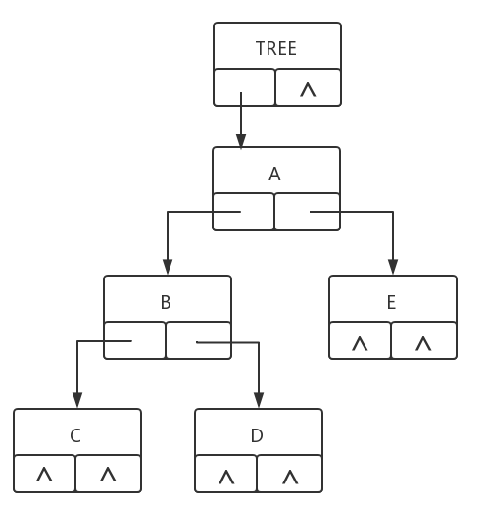
图3.1 二叉树的存储结构

- 函数的设计
函数的设计可以分为四大类：①构造类函数：包括创建、销毁、清空、插入子树和删除子树。②遍历函数：进行前序、中序、后序、层序等遍历操作。②求值函数：判空、求深度、求根、给特定结点赋值、求特定结点的值、求特定结点的父母结点、求特定结点的左右子女结点、求特定结点的左右兄弟结点。④系统功能函数：包括保存、读取二叉树以及更换当前操作的二叉树。
除构造和销毁函数外，其余的函数在调用前均会判断二叉树是否已被构造。
- 构造类函数
构造类函数即是对二叉树进行的创建、销毁、清空、插入子树和删除子树的功能。
在本系统中，创建二叉树运用的是先序序列，用‘#’表示结点的不存在。创建二叉树函数分为两个部分：①对线性表进行的操作，包括判断线性表的存储空间（若不足，则分配新的空间）以及给新的树命名并分配头结点。②将输入的字符串转化为树。针对②的主要算法如图3.2所示。
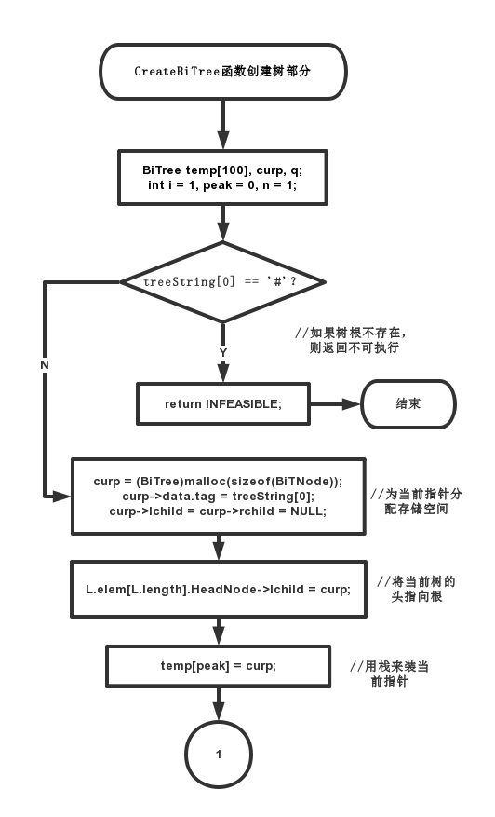
图3.2(a) 将输入的字符串转化成树第一部分
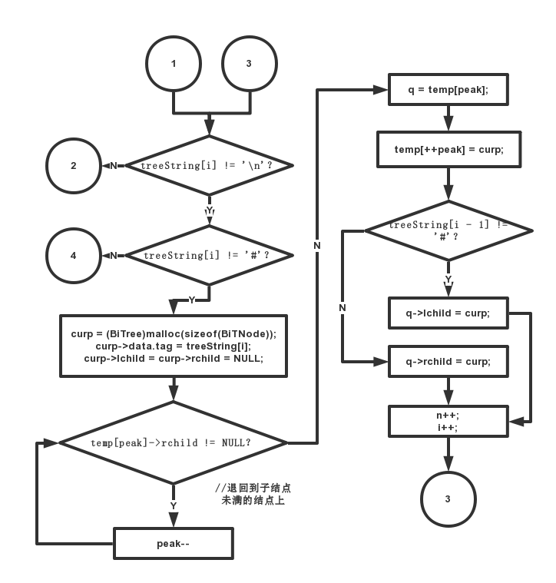
图3.2(b) 将输入的字符串转化成树第二部分
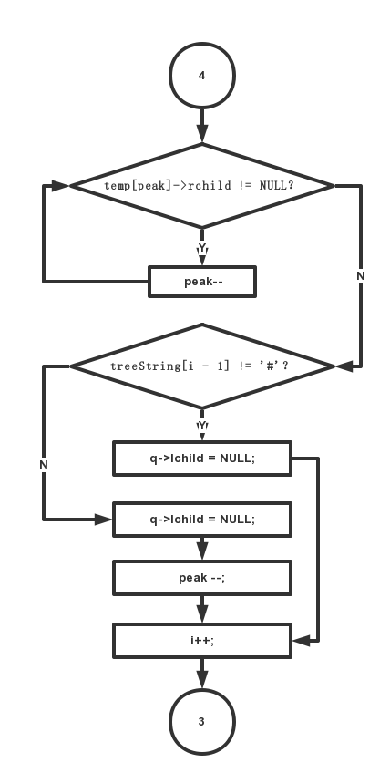
图3.2(c) 将输入的字符串转化成树第三部分
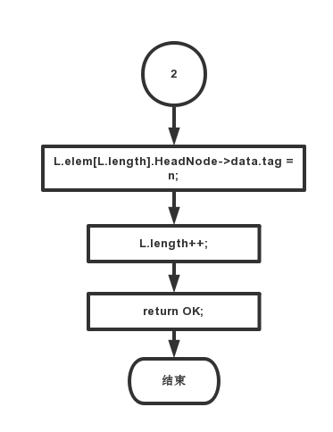
图3.2(d) 将输入的字符串转化成树第四部分
至于销毁树，则让二叉树中的每个元素依次进入数组，类似于队列的处理方式，先入先出，先入数组的结点先被释放掉，后入数组的结点后被释放，直到整个二叉树的元素都被释放完。特别的，如果T的左子树是空的，那么直接释放掉T的存储空间即可。
清空树与销毁树类似，只不过在销毁的最后需要保留头结点。
类似的，删除子树相当于是对树的某一结点的左子树或右子树进行的销毁树操作。
插入子树与创建树的方式类似，同样也需要创建一个新的子树，只不过在创建之后，需要将原树对应结点的子树指针指向子树的根结点；与此同时，将子树根结点的右子树指向原来母树结点所指的树枝结点——因为整个原因，插入的子树的右子树必须为空。

- 遍历函数
对二叉树的遍历包括前序遍历、中序遍历、后序遍历以及层序遍历。其中前序遍历的步骤为：①访问根结点。②按前序遍历根结点的左子树。③按前序遍历根结点的右子树。由此，可以用递归的方式对二叉树进行前序遍历。
Status PreOrderTraverse(BiTree T) {
if (T != NULL) {
if (T->data.tag)printf("%c ", T->data.tag);
PreOrderTraverse(T->lchild);
PreOrderTraverse(T->rchild);
return OK;
}
return FALSE;
}
中序遍历的步骤为：①按中序遍历根结点的左子树。②访问根结点。③按中序遍历根结点的右子树。
Status InOrderTraverse(BiTree T) {
if (T != NULL) {
InOrderTraverse(T->lchild);
printf("%c ", T->data.tag);
InOrderTraverse(T->rchild);
return OK;
}
return FALSE;
}
后序遍历的步骤为：①按后序遍历根结点的左子树。②按后序遍历根结点的右子树。③访问根结点。
Status PostOrderTraverse(BiTree T) {
if (T != NULL) {
PostOrderTraverse(T->lchild);
PostOrderTraverse(T->rchild);
printf("%c ", T->data.tag);
return OK;
}
return FALSE;
}
上述三种算法都采取了递归的方式，每个结点访问一次，因此，时间复杂度为O(N)。采用递归的方法时，无需辅助的空间就能够实现对二叉树的遍历。因此，算法的空间复杂度为O(1).
层序遍历即让二叉树表中的各个元素按从上到下从左到右的顺序依次收入数组，类似于队列的操作方式，先入的先读取，直到元素被读完。其算法如图3.3所示。
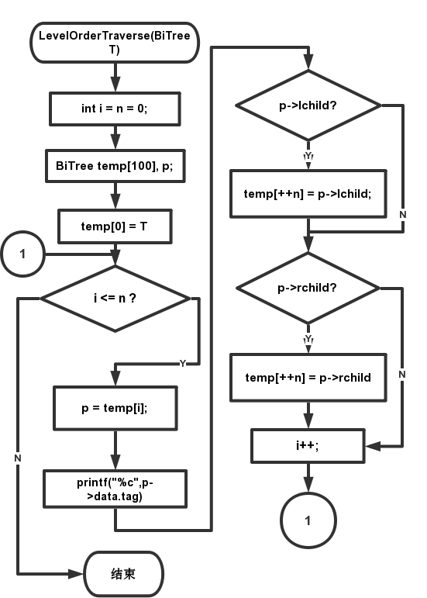
图3.3层序遍历算法流程图

c)求值函数
各种求值函数主要还是用到二叉树的遍历。在本系统中，主要运用的遍历方式为先序遍历，用栈来实现先序。核心算法如图3.4所示。
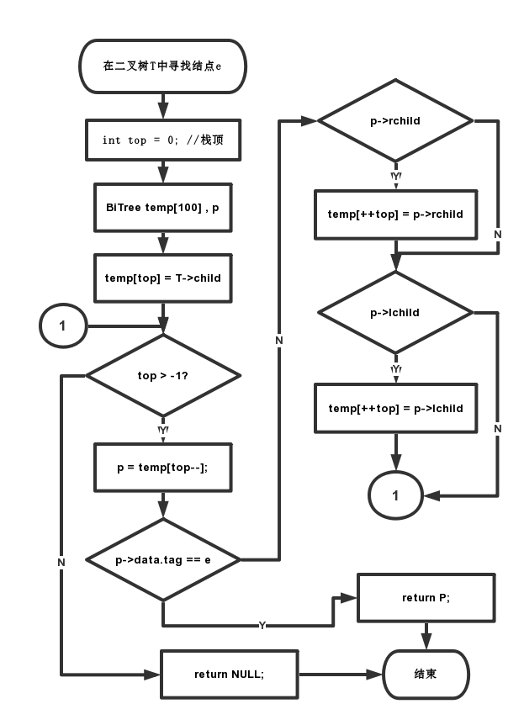
图3.4 求值函数核心算法流程图
给特定结点赋值、求特定结点的值、求特定结点的父母结点、求特定结点的左右子女结点、求特定结点的左右兄弟结点都主要应用上述的核心算法。其中的差别在于需要被判定的结点的位置与返回的值。求父母结点需要由p->rchild->data.tag == e和p->lchild->data.tag == e共同判定，求特定结点的左右兄弟需要分别由p->rchild->data.tag == e，p->lchild->data.tag == e进行判定。给特定结点赋值、求特定结点的值以及求特定结点的左右子女结点都用p->data.tag == e进行判定。
判空和求根函数的算法都极其简单。由于头结点中记录了二叉树的结点个数，若记录个数为零，则树为空；反之，则树不空。求根函数直接返回头结点的左子树即可。
求深度函数运用了递归的算法，首先判定传入的树是否为空，若为空则返回0。再递归调用函数，分别求左子树和右子树的深度i和j，最后，返回i、j中较大的数。其算法如下。
int BiTreeDepth(BiTree T)
{
int i, j;
if (T == NULL) return 0;
i = BiTreeDepth(T->lchild);
j = BiTreeDepth(T->rchild);
if (i>j) return (i + 1);
return (j + 1);
}
d) 系统功能函数
系统功能函数包括二叉树的保存、二叉树的读取以及改变当前操作的二叉树。二叉树的保存，即将当前操作树以先序序列存入文件（包含结点以及空）。二叉树的读取，即将文件中的内容按字符串的形式读出，并重新构造二叉树。改变当前操作的二叉树，即要求用户输入其希望寻找的二叉树名称，若找到，则将线性表的下标改为该二叉树所对应的位置。若未找到，则提示错误，并保持现二叉树不变。

3.2.4复杂性分析
在上述运算中，初始化二叉树、判空函数、求根函数的算法均只需常数运算；因此，他们的时间复杂度均为O(1)。而求深度、先序遍历、中序遍历、后序遍历都用到了递归的算法，它们都需要对整棵树的每个结点进行操作一次，因此时间复杂度为O(n)，而它们每次递归都要储存返回信息，因此空间复杂度为O(n)。其余函数在最坏情况下都需要遍历整棵树，因此，它们的时间复杂度也都为O(n)。
复杂度如表3.1和表3.2所示。
表3.1(a) 二叉树功能函数时间复杂度
函数 | 时间复杂度 | 函数 | 时间复杂度
InitBiTree | O(1) | RightChild | O(n)
DestroyBiTree | O(n) | LeftSibling | O(n)
CreateBiTree | O(n) | RightSibling | O(n)
ClearBiTree | O(1) | InsertChild | O(n)
BiTreeEmpty | O(1) | DeleteChild | O(n)
BiTreeDepth | O(n) | PreOrderTraverse | O(n)
Root | O(1) | InOrderTraverse | O(n)
Value | O(n) | PostOrderTraverse | O(n)
Assign | O(n) | LevelTraverse | O(n)
Parent | O(n) | SaveBiTree | O(n)
LeftChild | O(n) | ReadBiTree | O(n)

表3.1(b) 二叉树功能函数空间复杂度
函数 | 空间复杂度
BiTreeDepth | O(n)
PreOrderTraverse | O(n)
InOrderTraverse | O(n)
PostOrderTraverse | O(n)

系统的测试主要检查①系统是否能够不报错地正常运行；②二叉树的各项操作是否正确，包括创建二叉树、销毁二叉树、确定某树枝位置、遍历二叉树等等；③二叉树是否具有容错性；比如，在二叉树未初始化时，进行插入元素操作能够提示“二叉树不存在”，④二叉树的保存与读取是否正常。
- 对初始状态的容错性进行测试
测试系统的容错性，看在二叉树未创建时，调用功能函数的提示是否正常。理论值应当提示“当前二叉树不存在，请先创建二叉树”。相关用例与结果如表3.2所示。
表3.2 初始状态容错性测试
测试用例 | 程序输入 | 实验结果
用例1 | 输入‘4’ | 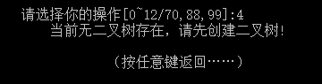
用例2 | 输入‘7’ | 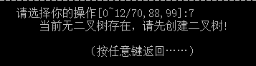
用例3 | 输入‘12’ | 
用例4 | 输入‘17’ | 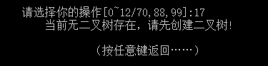
用例5 | 输入‘20’ | 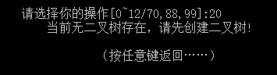
用例6 | 输入‘88’ | 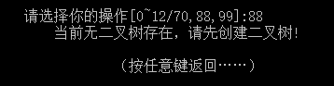

- 对二叉树的创建和二叉树的遍历的测试
创建一个二叉树，并对其进行遍历，看遍历结果是否符合理论结果。所创建的二叉树，如图3.5所示。
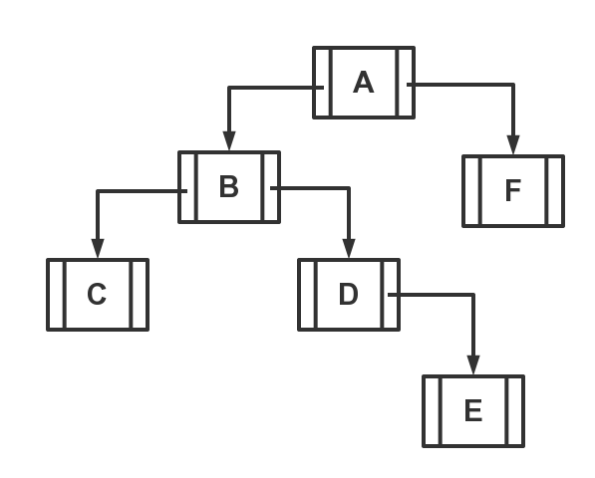
图3.5 创建的二叉树
按照上图创建二叉树，则输入ABC##D#E##F##，创建成功，结果如图3.6所示。
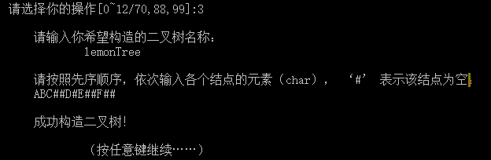
图3.6 成功构造二叉树

相关的遍历测试如表3.3所示。
表3.3 二叉树的遍历用例与结果
测试用例 | 程序输入 | 理论结果 | 实验结果
用例1 | 输入‘17’ | 打印序列  ABCDEF | 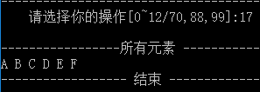
用例2 | 输入‘18’ | 打印序列  CBDEAF | 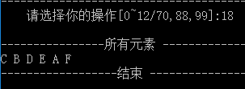
用例3 | 输入‘19’ | 打印序列  CEDBFA | 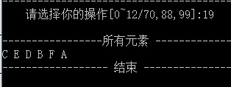
用例4 | 输入‘20’ | 打印序列  ABFCDE | 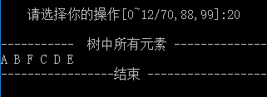

- 对二叉树查询功能的测试
所涉及的功能包括，判空、求根结点、求深度、求特定结点的父母结点、求特定结点的左右子女结点、求特定结点的左右兄弟结点。相关用例与结果如表3.4和表3.5所示。

表3.4 二叉树判空/求深度/求根节点的用例与结果
测试用例 | 程序输入 | 理论结果 | 实验结果
用例1 | 输入‘5’ | 提示二叉树非空 | 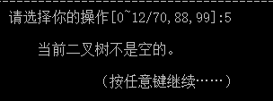
用例2 | 输入‘6’ | 提示深度为4 | 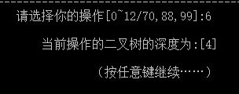
用例3 | 输入‘7’ | 提示根节点为A | 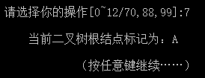

表3.5 求各种结点的用例与结果
测试用例 | 程序输入 | 理论结果 | 实验结果
用例1 | 输入‘10’  再输入‘B’ | 返回A | 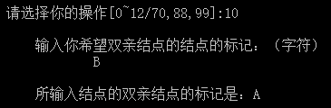
用例2 | 输入‘11’  再输入‘B’ | 返回‘C’ | 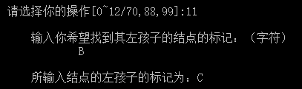
用例3 | 输入‘12’  再输入‘D’ | 返回‘E’ | 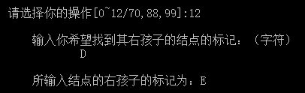
用例4 | 输入‘13’再输入‘B’ | 提示不存在 | 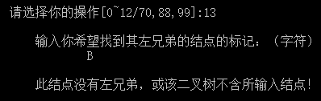
用例5 | 输入‘13’再输入‘F’ | 返回‘B’ | 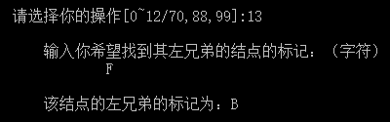
用例6 | 输入‘14’再输入‘C’ | 返回‘D’ | 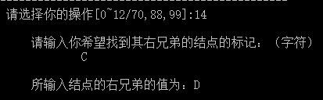

- 对插子子树功能和删除子树功能的测试
插入子树功能和删除子树功能是二叉树功能函数中的两个重要组成部分。在本次测试中，试图在B的右结点下插入如下子树。
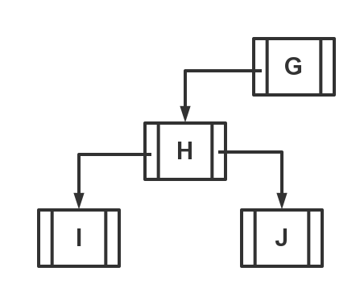
图3.7 插入的子树
得到新的树如图3.8所示。
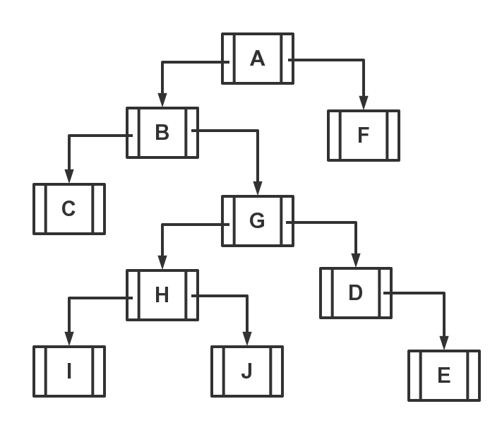
图3.8 得到的新树
按上图进行插入子树，提示插入成功。如图3.9所示。
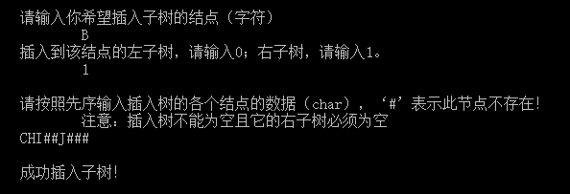
图3.9 成功插入子树
对新树进行遍历，测试用例如表3.6。
表3.6 对新树进行遍历的用例与结果
测试用例 | 程序输入 | 理论结果 | 实验结果
用例1 | 输入‘17’ | 打印序列  ABCGHIJDEF | 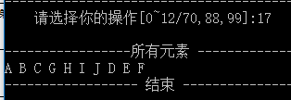
用例2 | 输入‘18’ | 打印序列  CBIHJGDEAF | 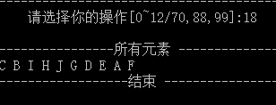
用例3 | 输入‘19’ | 打印序列  CIJHEDGBFA | 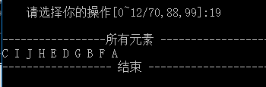
用例4 | 输入‘20’ | 打印序列  ABFCGHDIJE | 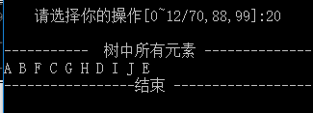

删除结点G，剩余的树的前序遍历应该是ABCF，中序遍历应该是CBAF。如图3.10(a)-(c)所示。
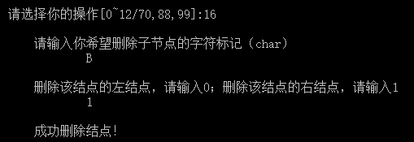
3.10(a)成功删除子节点
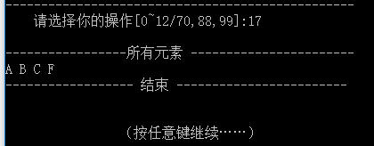
3.10(b)删除子节点后进行的先序遍历
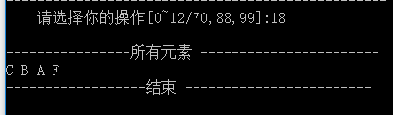
3.10(c)删除子节点后进行的中序遍历

- 对树结点赋值的测试
对树节点进行赋值的用例如表3.7所示。
表3.7 对树结点进行赋值的用例与结果
测试用例 | 程序输入 | 理论结果 | 实验结果
用例1 | 输入‘9’输入‘A’，再输入’8‘ | 成功为“A”赋上‘8’值 | 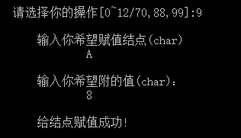
用例2 | 输入‘8’再输入‘A’ | 成功打印出A的值‘8’ | 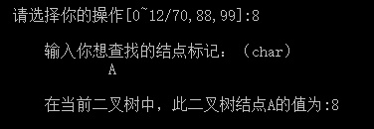

（6）对多树切换和树的保存和读取进行测试
对当前树进行保存，保存成功如图3.11所示。
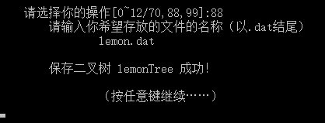
图3.11 保存二叉树成功

创建新树pearTree,创建成功如图3.12所示。
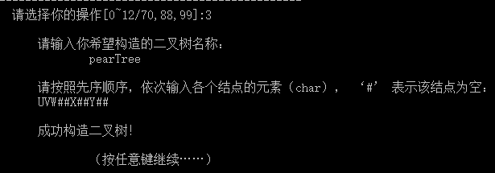
图3.12 pearTree创建成功

对新树进行先序遍历，如图3.13所示。
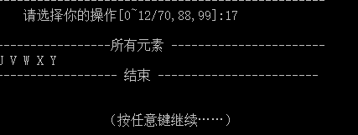
图3.13 对新树进行的先序遍历

切换回原来的树，切换成功，并进行遍历，发现确实是原来的树。如图3.14所示。
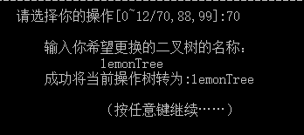 | 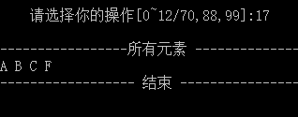

图3.14多树管理-切换树成功

对当前的lemonTree进行清空处理，并发现清空成功，如图3.15所示。
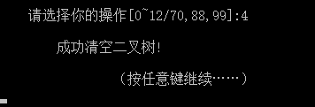 | 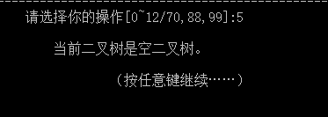
图3.15 清空当前二叉树成功
重新载入先前保存的lemonTree结点信息，加载成功。如图3.16所示
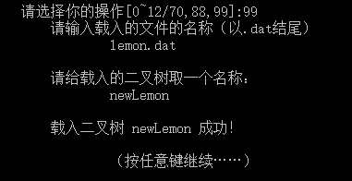 | 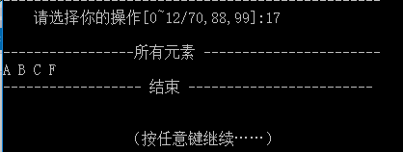

图3.16 加载二叉树成功

在本次实验中，对二叉树的基本操作有了一个整体的理解。其中，二叉树的构造和二叉树的遍历是两个的最为重要的内容。
在本次实验中，二叉树的构造采用了先序构造的方式。构造时，路线沿着先序的方向，用‘#’号表示所指子树为NULL。若当前读取的字符不为空，则按先序依次构造树。在构造时，若上一次读取的字符不为空，则在左子树下插入本次读取的结点，否则，在右子树下插入。若当前读取的字符为空，则另当前所在结点指向NULL（上一字符不为空，左子树为NULL；反之，右子树为NULL）。
除层序遍历外，二叉树的其他3种遍历都用到了递归的方式。事实上，三种遍历方法的算法基本相同，都是依次对左子树结点和右子树结点进行递归调用，只不过访问根结点的时机不同。先序遍历在两次调用递归前访问根节点，中序在中间，后序在最后。层序遍历主要用到了队列的思想，先入先出，从而使得每层能有序地输出。

参考文献
[1] 严蔚敏等.数据结构（C语言版）.清华大学出版社
[2] Larry Nyhoff. ADTs, Data Structures, and Problem Solving with C++. Second Edition, Calvin College,2005
[3] 殷立峰. Qt C++跨平台图形界面程序设计基础. 清华大学出版社,2014:192～197
[4] 严蔚敏等.数据结构题集（C语言版）.清华大学出版社

附录A 顺序表实现程序清单
#include <stdio.h>
#include <malloc.h>
#include <stdlib.h>
/*函数结果状态代码*/
#define TRUE 1
#define FALSE 0
#define OK 1
#define ERROR 0
#define INFEASIBLE -1
#define OVERFLOW -2
// Status 是函数的类型，其值是函数结果的状态代码
typedef int Status;
typedef int ElemType; //数据元素类型定义

typedef struct { //顺序表（顺序结构）的定义
ElemType * elem;
int length;
int listsize;
}SqList;

#define LIST_INIT_SIZE 100
#define LISTINCREMENT 10

Status InitList(SqList &L);
Status DestroyList(SqList &L);
Status ClearList(SqList &L);
Status ListEmpty(SqList L);
int ListLength(SqList L);
Status GetElem(SqList L, int i, ElemType & e);
int LocateElem(SqList L, ElemType e, int mode); /*C语言不允许嵌套函数定义*/
Status PriorElem(SqList L, ElemType cur_e, ElemType & pre_e);
Status NextElem(SqList L, ElemType cur_e, ElemType & next_e);
Status ListInsert(SqList & L, int i, ElemType e);
Status ListDelete(SqList & L, int i, ElemType & e);
Status ListTraverse(SqList L);
Status SaveList(SqList L, char * filename);
Status LoadList(SqList & L, char * filename);

ElemType e;

/*compare模块*/
Status Equal(int a, int b);
Status GreaterThan(int a, int b);
Status SmallerThan(int a, int b);

int main(void) {
SqList L;
int operate = 1; //操作序号 在0-12之间
int e, seq, mode, result; //seq表示序号数;mode为关系compare的模式数;result返回结果;e用来代入函数获取结果。
int k;
int cur_e, pre_e, next_e; // cur_e表示当前元素，pre_e表示当前元素的前驱，next_e表示当前元素的后继。
int isInitial = 0; //判断线性表是否存在
while (operate) {
system("cls");
printf("\n\n");
printf(" 欢 迎 使 用 顺 序 线 性 表 菜 单 \n");
printf("-------------------------------------------------\n");
printf(" 1. IntiaList 7. LocateElem\n");
printf(" 2. DestroyList 8. PriorElem\n");
printf(" 3. ClearList 9. NextElem \n");
printf(" 4. ListEmpty 10. ListInsert\n");
printf(" 5. ListLength 11. ListDelete\n");
printf(" 6. GetElem 12. ListTrabverse\n");
printf(" 0. Exit\n\n");
printf(" 88. 保存线性表 99. 加载线性表 \n\n");
printf("-------------------------------------------------\n");
printf(" 请选择你的操作[0~12/88,99]:");
scanf("%d", &operate);
switch (operate)
{
case 1:
//InitList
if (InitList(L) == OK)
{
printf("\n\t新建线性表成功!\n");
isInitial = 1;
}
else
{
printf("\n\t新建线性表失败！\n");
}
getchar();
printf("\n\t\t（按任意键继续……）\n");
getchar();
break;
case 2:
//DestroyList
if (!isInitial)printf("\n\t线性表不存在！");
else
{
if (DestroyList(L) == OK)
{
printf("\n\t删除线性表成功!\n");
isInitial = 0;
}
else printf("\n\t删除线性表失败！\n");
}
getchar();
printf("\n\t\t（按任意键继续……）\n");
getchar();
break;
case 3:
//ClearList
if (!isInitial)printf("\n\t线性表不存在！");
else
{
if (ClearList(L) == OK)printf("\n\t清空线性表成功!\n");
else printf("\n\t清空线性表失败！\n");
}
getchar();
printf("\n\t\t（按任意键继续……）\n");
getchar();
break;
case 4:
//ListEmpty
if (!isInitial)printf("\n\t线性表不存在！");
else
{
if (ListEmpty(L) == TRUE)printf("\n\t该线性表是空的!\n");
else printf("\n\t该线性表非空！\n");
}
getchar();
printf("\n\t\t（按任意键继续……）\n");
getchar();
break;
case 5:
//listLenth
if (!isInitial)printf("\n\t线性表不存在！");
else
{
printf("\n\t该线性表的长度为:%d\n", ListLength(L));
}
getchar();
printf("\n\t\t（按任意键继续……）\n");
getchar();
break;
case 6:
//GetElem
if (!isInitial)printf("\n\t线性表不存在！");
else
{
printf("\n\t请输入元素的序号:");
scanf("%d", &seq);
if ((result = GetElem(L, seq, e)) != ERROR)
{
printf("\n\t第%d个数的数值为：%d\n", seq, e);
}
else
{
printf("\n\t查询失败\n");
}
}
getchar();
printf("\n\t\t（按任意键继续……）\n");
getchar();
break;
case 7:
//LocateElem
if (!isInitial)printf("\n\t线性表不存在！");
else
{
printf("\n\t请输入需要参与比较的数:");
scanf("%d", &e);
printf("\n\t请输入比较的模式\n\t输入'1':找到第一个相等数的位置\n");
printf("\t输入'2':找到第一个比该数小的数的位置\n\t输入'3'：找到第一个比该数大的数的位置\n");
printf("\t输入其他数无效！输入：");
scanf("%d", &mode);
if ((result = LocateElem(L, e, mode)) != ERROR)
{
if (result != 0)
{
printf("\n\t与%d满足关系的数据元素序号为:%d\n", e, result);
}
else
{
printf("\n\t这样的数据不存在！\n");
}
}
else
{
printf("\n\t查询失败\n");
}
}
getchar();
printf("\n\t\t（按任意键继续……）\n");
getchar();
break;
case 8:
//PriorElem
if (!isInitial)printf("\n\t线性表不存在！");
else
{
printf("\n\t请输入你想要找的数据数值:");
scanf("%d", &cur_e);
if (PriorElem(L, cur_e, pre_e) == OK)
{
printf("\n\t%d的前驱是%d", cur_e, pre_e);
}
else
{
printf("\n\t操作失败！\n");
}
}
getchar();
printf("\n\t\t（按任意键继续……）\n");
getchar();
break;
case 9:
//NextElem
if (!isInitial)printf("\n\t线性表不存在！");
else
{
printf("\n\t请输入你想要找的数据数值:");
scanf("%d", &cur_e);
if (NextElem(L, cur_e, next_e) == OK)
{
printf("\n\t%d的后继是%d", cur_e, next_e);
}
else
{
printf("\n\t操作失败！\n");
}
}
getchar();
printf("\n\t\t（按任意键继续……）\n");
getchar();
break;
case 10:
//ListInsert
if (!isInitial)printf("\n\t线性表不存在！");
else
{
printf("\n\t请输入你想要插入的数据数值:");
scanf("%d", &e);
printf("\n\t请输入你想要插入数据数值的位置:");
scanf("%d", &seq);
if (ListInsert(L, seq, e) == OK)
{
printf("\n\t插入成功,目前线性表中的数据为:\n");
printf("\t");
for (k = 1; k <= ListLength(L); k++)
{
GetElem(L, k, e);
printf("%d ", e);
}
}
else
{
printf("\n\t插入失败！\n");
}
}
getchar();
printf("\n\t\t（按任意键继续……）\n");
getchar();
break;
case 11:
//ListDelete
if (!isInitial)printf("\n\t线性表不存在！");
else
{

printf("\n\t请输入你想要删除数据的位置:");
scanf("%d", &seq);
if (ListDelete(L, seq, e) == OK)
{
printf("\n\t删除成功,目前线性表中的数据为:\n");
printf("\t");
for (k = 1; k <= ListLength(L); k++)
{
GetElem(L, k, e);
printf("%d ", e);
}
}
else
{
printf("\n\t删除失败！\n");
}
}
getchar();
printf("\n\t\t（按任意键继续……）\n");
getchar();
break;
case 12:
//ListTraverse
if (!isInitial)printf("\n\t线性表不存在！");
else
{
if (ListTraverse(L) == ERROR)printf("\n\t线性表为空！\n");
}
getchar();
printf("\n\t\t（按任意键继续……）\n");
getchar();
break;
case 88:
if (!isInitial)printf("\n\t线性表不存在！");
else
{
printf("\n\t请输入保存到的文件名称，以.dat结尾\n");
char filename[30];
scanf("%s", filename);
if (SaveList(L, filename) == ERROR)
{
printf("\n\t保存出错！\n");
}
else
{
printf("\n\t保存成功！\n");
}
}
getchar();
printf("\n\t\t（按任意键继续……）\n");
getchar();
break;
case 99:
if (!isInitial)printf("\n\t线性表不存在！");
else
{
printf("\n\t请输入要加载的文件名称，以.dat结尾\n");
char filename[30];
scanf("%s", filename);
if (LoadList(L, filename) == ERROR)
{
printf("\n\t文件读取错误！\n");
}
else
{
printf("\n\t文件读取成功！\n");
}
}
getchar();
printf("\n\t\t（按任意键继续……）\n");
getchar();
break;
case 0:
break;
}//end of switch
}//end of while
printf("欢迎下次再使用本系统！\n");
return 0;
}//end of main()

/*case1: 新建一个线性表*/
Status InitList(SqList &L)
{
/*构造一个空的线性表L*/
L.elem = (ElemType *)malloc(LIST_INIT_SIZE * sizeof(ElemType));
if (!L.elem)exit(OVERFLOW); //存储分配失败
L.length = 0;
L.listsize = LIST_INIT_SIZE;
return OK;
}

/*case2: 销毁一个线性表*/
Status DestroyList(SqList &L)
{
free(L.elem);
L.elem = NULL;
return OK;
}

/*case3: 清空一个线性表*/
Status ClearList(SqList &L)
{
int k;
for (k = 0; k <= L.length - 1; k++)
{
L.elem[k] = NULL;
}
L.length = 0;
return OK;
}

/*case4: 判断一个线性表是否为空*/
Status ListEmpty(SqList L)
{
if (L.length == 0)
{
return TRUE;
}
else
{
return FALSE;
}
}

/*case5: 返回一个线性表的元素个数*/
int ListLength(SqList L)
{
return L.length;
}

/*case6: 用e返回L中第i个元素的值*/
Status GetElem(SqList L, int i, ElemType & e)
{
if (i<1 || i>L.length)return ERROR;
e = L.elem[i - 1];
return OK;
}

/*case7:返回L中第1个与e满足相等关系的数据元素的位序
若不存在，则返回值0*/
int LocateElem(SqList L, ElemType e, int mode)
{
int k;
Status(*p)(int a, int b);

switch (mode)
{
case 1: p = &Equal; break;
case 2: p = &GreaterThan; break;
case 3: p = &SmallerThan; break;
default:return ERROR;
break;
}

for (k = 0; k < L.length; k++)
{
if (p(e, L.elem[k]))return k + 1;
}

if (k >= L.length)
{
return 0;
}
}

/*case8:若cur_e是L的数据元素，且不是第一个，
则用pre_e返回它的前驱，否则操作失败,pre_e无定义*/
Status PriorElem(SqList L, ElemType cur_e, ElemType & pre_e)
{
int k;
k = LocateElem(L, cur_e, 1);
if (k == 0 || k == 1)
{
return INFEASIBLE;
}
else
{
pre_e = L.elem[k - 2];
}
return OK;
}

/*case9:若cur_e是L的数据元素，且不是最后一个，
则用next_e返回它的前驱，否则操作失败,next_e无定义*/
Status NextElem(SqList L, ElemType cur_e, ElemType & next_e)
{
int k;
k = LocateElem(L, cur_e, 1);
if (k == 0 || k == L.length)
{
return INFEASIBLE;
}
else
{
next_e = L.elem[k];
}
return OK;
}

/*case10:在L中的第i个位置之前插入新的数据元素e,
L的长度加1*/
Status ListInsert(SqList & L, int i, ElemType e)
{
ElemType *newbase;
ElemType *q, *p;
if (i<1 || i>L.length + 1)return ERROR;
if (L.length >= L.listsize)
{ //当前储存空间已满，增加分配
newbase = (ElemType *)realloc(L.elem, (L.listsize + LISTINCREMENT) * sizeof(ElemType));
if (!newbase)exit(OVERFLOW); //存储分配失败
L.elem = newbase; //新基址
L.listsize += LISTINCREMENT; //增加存储容量
}
q = L.elem + i - 1;
for (p = L.elem + L.length - 1; p >= q; p--)*(p + 1) = *p;
*q = e;
++L.length;
return OK;
}

/*case11:删除L的第i个数据元素，并用e返回其值，L的长度减1*/
Status ListDelete(SqList & L, int i, ElemType & e)
{
ElemType *q, *p;
if (i<1 || i>L.length + 1)return ERROR;
q = L.elem + L.length - 1;
p = L.elem + i - 1;
e = *p;
for (p; p <q; p++)*p = *(p + 1);
*q = NULL;
--L.length;
return OK;
}

/*case12:依次访问L中每个数据元素，并打印其值*/
Status ListTraverse(SqList L)
{
int k = 0;
if (ListEmpty(L))
{
return ERROR;
}
printf("\n\t目前线性表内的数据为：\n");
printf("\t");
for (; k < L.length; k++)
{
printf("%d ", L.elem[k]);
}
return OK;

}

/*保存线性表*/
Status SaveList(SqList L, char * filename)
{
FILE *fp;
if ((fp = fopen(filename, "wb")) == NULL)
{
printf("File open error\n ");
return ERROR;
}
fwrite(L.elem, sizeof(ElemType), L.length, fp);
fclose(fp);
return OK;
}

/*加载线性表*/
Status LoadList(SqList &L, char * filename)
{
L.length = 0;
FILE *fp;
if ((fp = fopen(filename, "rb")) == NULL)
{
printf("File open error\n ");
return ERROR;
}
while (fread(&L.elem[L.length], sizeof(ElemType), 1, fp))
L.length++;
fclose(fp);
return OK;
}

/*判断两数是否相等*/
Status Equal(int a, int b)
{
if (a == b) return TRUE;
else return FALSE;
}

/*判断前者是否大于后者*/
Status GreaterThan(int a, int b)
{
if (a > b) return TRUE;
else return FALSE;
}

/*判断前者是否小于后者*/
Status SmallerThan(int a, int b)
{
if (a < b) return TRUE;
else return FALSE;
}

附录B 链表实现程序清单
#include <stdio.h>
#include <malloc.h>
#include <stdlib.h>
/*函数结果状态代码*/
#define TRUE 1
#define FALSE 0
#define OK 1
#define ERROR 0
#define INFEASIBLE -1
#define OVERFLOW -2
// Status 是函数的类型，其值是函数结果的状态代码
typedef int Status;
typedef int ElemType; //数据元素类型定义

typedef struct { //顺序表（顺序结构）的定义
ElemType * elem;
int length;
int listsize;
}SqList;

typedef struct LNode
{//链表的结构定义
ElemType elem;
struct LNode *next;

}LNode, *LinkList;

Status InitList(LinkList &L);
Status DestroyList(LinkList &L);
Status ClearList(LinkList &L);
Status ListEmpty(LinkList L);
int ListLength(LinkList L);
Status GetElem(LinkList L, int i, ElemType & e);
int LocateElem(LinkList L, ElemType e, int mode); /*C语言不允许嵌套函数定义*/
Status PriorElem(LinkList L, ElemType cur_e, ElemType & pre_e);
Status NextElem(LinkList L, ElemType cur_e, ElemType & next_e);
Status ListInsert(LinkList & L, int i, ElemType e);
Status ListDelete(LinkList & L, int i, ElemType & e);
Status ListTraverse(LinkList L);
Status SaveList(LinkList L, char * filename);
Status LoadList(LinkList & L, char * filename);

LinkList L;

/*compare模块*/
Status Equal(int a, int b);
Status GreaterThan(int a, int b);
Status SmallerThan(int a, int b);

int main(void) {
int operate = 1; //操作序号 在0-12之间
int e, seq, mode, result; //seq表示序号数;mode为关系compare的模式数;result返回结果;e用来代入函数获取结果。
int k;
int cur_e, pre_e, next_e; // cur_e表示当前元素，pre_e表示当前元素的前驱，next_e表示当前元素的后继。
int isInitial = 0; //判断链表是否存在
while (operate) {
system("cls");
printf("\n\n");
printf(" 欢 迎 使 用 顺 序 链 表 菜 单 \n");
printf("-------------------------------------------------\n");
printf(" 1. IntiaList 7. LocateElem\n");
printf(" 2. DestroyList 8. PriorElem\n");
printf(" 3. ClearList 9. NextElem \n");
printf(" 4. ListEmpty 10. ListInsert\n");
printf(" 5. ListLength 11. ListDelete\n");
printf(" 6. GetElem 12. ListTrabverse\n");
printf(" 0. Exit\n\n");
printf(" 88. 保存链表 99. 加载链表 \n\n");
printf("-------------------------------------------------\n");
printf(" 请选择你的操作[0~12/88,99]:");
scanf("%d", &operate);
switch (operate)
{
case 1:
//InitList
if (InitList(L) == OK)
{
printf("\n\t新建链表成功!\n");
isInitial = 1;
}
else
{
printf("\n\t新建链表失败！\n");
}
getchar();
printf("\n\t\t（按任意键继续……）\n");
getchar();
break;
case 2:
//DestroyList
if (!isInitial)printf("\n\t链表不存在！");
else
{
if (DestroyList(L) == OK)
{
printf("\n\t删除链表成功!\n");
isInitial = 0;
}
else printf("\n\t删除链表失败！\n");
}
getchar();
printf("\n\t\t（按任意键继续……）\n");
getchar();
break;
case 3:
//ClearList
if (!isInitial)printf("\n\t链表不存在！");
else
{
if (ClearList(L) == OK)printf("\n\t清空链表成功!\n");
else printf("\n\t清空链表失败！\n");
}
getchar();
printf("\n\t\t（按任意键继续……）\n");
getchar();
break;
case 4:
//ListEmpty
if (!isInitial)printf("\n\t链表不存在！");
else
{
if (ListEmpty(L) == TRUE)printf("\n\t该链表是空的!\n");
else printf("\n\t该链表非空！\n");
}
getchar();
printf("\n\t\t（按任意键继续……）\n");
getchar();
break;
case 5:
//listLenth
if (!isInitial)printf("\n\t链表不存在！");
else
{
printf("\n\t该链表的长度为:%d\n", ListLength(L));
}
getchar();
printf("\n\t\t（按任意键继续……）\n");
getchar();
break;
case 6:
//GetElem
if (!isInitial)printf("\n\t链表不存在！");
else
{
printf("\n\t请输入元素的序号:");
scanf("%d", &seq);
if ((result = GetElem(L, seq, e)) != ERROR)
{
printf("\n\t第%d个数的数值为：%d\n", seq, e);
}
else
{
printf("\n\t查询失败\n");
}
}
getchar();
printf("\n\t\t（按任意键继续……）\n");
getchar();
break;
case 7:
//LocateElem
if (!isInitial)printf("\n\t链表不存在！");
else
{
printf("\n\t请输入需要参与比较的数:");
scanf("%d", &e);
printf("\n\t请输入比较的模式\n\t输入'1':找到第一个相等数的位置\n");
printf("\t输入'2':找到第一个比该数小的数的位置\n\t输入'3'：找到第一个比该数大的数的位置\n");
printf("\t输入其他数无效！输入：");
scanf("%d", &mode);
if ((result = LocateElem(L, e, mode)) != ERROR)
{
if (result != 0)
{
printf("\n\t与%d满足关系的数据元素序号为:%d\n", e, result);
}
else
{
printf("\n\t这样的数据不存在！\n");
}
}
else
{
printf("\n\t查询失败\n");
}
}
getchar();
printf("\n\t\t（按任意键继续……）\n");
getchar();
break;
case 8:
//PriorElem
if (!isInitial)printf("\n\t链表不存在！");
else
{
printf("\n\t请输入你想要找的数据数值:");
scanf("%d", &cur_e);
if (PriorElem(L, cur_e, pre_e) == OK)
{
printf("\n\t%d的前驱是%d", cur_e, pre_e);
}
else
{
printf("\n\t操作失败！\n");
}
}
getchar();
printf("\n\t\t（按任意键继续……）\n");
getchar();
break;
case 9:
//NextElem
if (!isInitial)printf("\n\t链表不存在！");
else
{
printf("\n\t请输入你想要找的数据数值:");
scanf("%d", &cur_e);
if (NextElem(L, cur_e, next_e) == OK)
{
printf("\n\t%d的后继是%d", cur_e, next_e);
}
else
{
printf("\n\t操作失败！\n");
}
}
getchar();
printf("\n\t\t（按任意键继续……）\n");
getchar();
break;
case 10:
//ListInsert
if (!isInitial)printf("\n\t链表不存在！");
else
{
printf("\n\t请输入你想要插入的数据数值:");
scanf("%d", &e);
printf("\n\t请输入你想要插入数据数值的位置:");
scanf("%d", &seq);
if (ListInsert(L, seq, e) == OK)
{
printf("\n\t插入成功,目前链表中的数据为:\n");
printf("\t");
for (k = 1; k <= ListLength(L); k++)
{
GetElem(L, k, e);
printf("%d ", e);
}
}
else
{
printf("\n\t插入失败！\n");
}
}
getchar();
printf("\n\t\t（按任意键继续……）\n");
getchar();
break;
case 11:
//ListDelete
if (!isInitial)printf("\n\t链表不存在！");
else
{

printf("\n\t请输入你想要删除数据的位置:");
scanf("%d", &seq);
if (ListDelete(L, seq, e) == OK)
{
printf("\n\t删除成功,目前链表中的数据为:\n");
printf("\t");
for (k = 1; k <= ListLength(L); k++)
{
GetElem(L, k, e);
printf("%d ", e);
}
}
else
{
printf("\n\t删除失败！\n");
}
}
getchar();
printf("\n\t\t（按任意键继续……）\n");
getchar();
break;
case 12:
//ListTraverse
if (!isInitial)printf("\n\t链表不存在！");
else
{
if (ListTraverse(L) == ERROR)printf("\n\t链表为空！\n");
}
getchar();
printf("\n\t\t（按任意键继续……）\n");
getchar();
break;
case 88:
if (!isInitial)printf("\n\t链表不存在！");
else
{
printf("\n\t请输入保存到的文件名称，以.dat结尾\n");
char filename[30];
scanf("%s", filename);
if (SaveList(L, filename) == ERROR)
{
printf("\n\t保存出错！\n");
}
else
{
printf("\n\t保存成功！\n");
}
}
getchar();
printf("\n\t\t（按任意键继续……）\n");
getchar();
break;
case 99:
if (!isInitial)printf("\n\t链表不存在！");
else
{
printf("\n\t请输入要加载的文件名称，以.dat结尾\n");
char filename[30];
scanf("%s", filename);
if (LoadList(L, filename) == ERROR)
{
printf("\n\t文件读取错误！\n");
}
else
{
printf("\n\t文件读取成功！\n");
}
}
getchar();
printf("\n\t\t（按任意键继续……）\n");
getchar();
break;
case 0:
break;
}//end of switch
}//end of while
printf("欢迎下次再使用本系统！\n");
return 0;
}//end of main()

/*case1: 新建一个链表*/
Status InitList(LinkList &L)
{
free(L);
L = (LinkList)malloc(2*sizeof(LinkList));
L->elem = 0;
L->next = NULL;
return OK;
}

/*case2: 销毁一个链表*/
Status DestroyList(LinkList &L)
{
LinkList Lp;
if (L->elem == 0)
{
free(L);
return OK;
}
while (L->next!= NULL)
{
Lp = L;
L = L->next;
free(Lp);
}
free(L);
return OK;

}

/*case3: 清空一个链表*/
Status ClearList(LinkList &L)
{
LinkList Lp, Lq;
if (L->elem == 0) return ERROR;
Lp = L -> next;
while (Lp->next != NULL)
{ /*当Lq指向Lp当前位置，Lp指向下一个结点，释放Lq的内存*/
Lq = Lp;
Lp = Lp->next;
free(Lq);
}
free(Lp);
L->elem = 0;
return OK;
}

/*case4: 判断一个链表是否为空*/
Status ListEmpty(LinkList L)
{
if (L->elem == 0)
{
return TRUE;
}
else
{
return FALSE;
}
}

/*case5: 返回一个链表的元素个数*/
int ListLength(LinkList L)
{
return L->elem;
}

/*case6: 用e返回L中第i个元素的值*/
Status GetElem(LinkList L, int i, ElemType & e)
{
if (i<1 || i>L->elem)return ERROR;
LinkList Lp;
Lp = L;
int k;
for (k = 0; k < i; k++)
{
Lp = Lp->next;
}
e = Lp->elem;
return OK;
}

/*case7:返回L中第1个与e满足相等关系的数据元素的位序
若不存在，则返回值0*/
int LocateElem(LinkList L, ElemType e, int mode)
{
int k = 0;
LinkList Lp = L -> next;
Status(*p)(int a, int b);

switch (mode)
{
case 1: p = &Equal; break;
case 2: p = &GreaterThan; break;
case 3: p = &SmallerThan; break;
default:return ERROR;
break;
}

while (Lp != NULL)
{
k++;
if (p(Lp->elem,e))
{/*若找到了第一个符合条件的数字，则返回序号*/
return k;
}
Lp = Lp->next;
}

return 0; /*若没有找到，则返回0*/
}

/*case8:若cur_e是L的数据元素，且不是第一个，
则用pre_e返回它的前驱，否则操作失败,pre_e无定义*/
Status PriorElem(LinkList L, ElemType cur_e, ElemType & pre_e)
{
if (!L->elem)
{
return FALSE;
}
int k = 0;
LinkList Lp,Lq;
Lp = L;
while (Lp != NULL)
{
k++;
Lq = Lp;
Lp = Lp->next;
if (Lp == NULL)return FALSE;
if (cur_e == Lp->elem&&k!=1)
{/*判断当先指向元素是否和输入元素相等*/
pre_e = Lq->elem;
return OK;
}
}
return FALSE;
}

/*case9:若cur_e是L的数据元素，且不是最后一个，
则用next_e返回它的后继，否则操作失败,next_e无定义*/
Status NextElem(LinkList L, ElemType cur_e, ElemType & next_e)
{
if (!L->elem)
{
return FALSE;
}
LinkList Lp;
Lp = L;
while (Lp->next != NULL)
{
Lp = Lp->next;
if (cur_e == Lp->elem)
{/*判断当先指向元素是否和输入元素相等*/
if (Lp->next == NULL)
{
return ERROR;
}
next_e = Lp->next->elem;
return OK;
}
}
return FALSE;
}

/*case10:在L中的第i个位置之前插入新的数据元素e,
L的长度加1*/
Status ListInsert(LinkList &L, int i, ElemType e)
{
if (i<1 || i>L->elem + 1)return ERROR;
LinkList p = L,q,newNode;
newNode = (LinkList)malloc(2*sizeof(LinkList));
newNode->elem = e;
int k=0;
while (p!=NULL&&k<i)
{/*p最终指向i位置，q是p的前驱*/
q = p;
p = p->next;
k++;
}
q->next = newNode;
newNode->next = p;
L->elem = L->elem + 1; /*头结点记录元素的个数，个数加上1*/
return OK;
}

/*case11:删除L的第i个数据元素，并用e返回其值，L的长度减1*/
Status ListDelete(LinkList & L, int i, ElemType & e)
{
if (i<1 || i>L->elem)return ERROR;
LinkList p = L, q;
int k = 0;
while (p!=NULL&&k<i-1)
{ /*p最终指向i的前驱*/
p = p->next;
k++;
}
q = p->next;
p->next = q->next;
e = q->elem;
free(q);
L->elem = L->elem - 1; /*头结点记录元素的个数，个数减去1*/
return OK;
}

/*case12:依次访问L中每个数据元素，并打印其值*/
Status ListTraverse(LinkList L)
{
if (L->elem == 0)return ERROR;
LinkList p = L->next;
printf("\n\t链表中的元素为：\n");
while (p!=NULL)
{
printf("\t%d", p->elem);
p = p->next;
}
return OK;

}

/*保存链表*/
Status SaveList(LinkList L, char * filename)
{
if (L->elem == 0)return ERROR;
LinkList p = L->next;
FILE *fp;
if ((fp = fopen(filename, "wb")) == NULL)
{
printf("File open error\n ");
return ERROR;
}
while (p!=NULL)
{
fwrite(p, 2*sizeof(LinkList), 1, fp);
p = p->next;
}

fclose(fp);
return OK;
}

/*加载链表*/
Status LoadList(LinkList &L, char * filename)
{
ClearList(L);
L->elem = 0;
LinkList p = L;
FILE *fp;
if ((fp = fopen(filename, "rb")) == NULL)
{
printf("File open error\n ");
return ERROR;
}
LNode temp;

while (fread(&temp, 2*sizeof(LinkList), 1, fp))
{
p->next = (LinkList)malloc(2 * sizeof(LinkList));
p = p->next;
*p = temp;
L->elem++;
}
p->next = NULL;
fclose(fp);
return OK;
}

/*判断两数是否相等*/
Status Equal(int a, int b)
{
if (a == b) return TRUE;
else return FALSE;
}

/*判断前者是否大于后者*/
Status GreaterThan(int a, int b)
{
if (a > b) return TRUE;
else return FALSE;
}

/*判断前者是否小于后者*/
Status SmallerThan(int a, int b)
{
if (a < b) return TRUE;
else return FALSE;
}

#include <stdio.h>
#include <malloc.h>
#include <stdlib.h>
#include <string.h>

/*函数结果状态代码*/
#define TRUE 1
#define FALSE 0
#define OK 1
#define ERROR 0
#define INFEASIBLE -1
#define OVERFLOW -2

#define LIST_INIT_SIZE 100
#define LISTINCREMENT 10
// Status 是函数的类型，其值是函数结果的状态代码
typedef int Status;

typedef int ElemType; //数据元素类型定义
typedef char TElemType;

typedef struct TreeElemType
{
/*树结点存放的数据的结构类型*/
char tag;
char number;
int isInit;
}TreeElemType;

typedef struct BiTNode {
/*二叉树的每个结点的结构，包括数据类型和左右子树的指针*/
TreeElemType data;
struct BiTNode *lchild, *rchild;
}BiTNode, *TNode, *BiTree;

typedef struct Tree {
/*二叉树的结构，包括树名和头结点*/
char name[20];
struct BiTNode *HeadNode;
}Tree;

typedef struct {
/*顺序线性表，用于存取二叉树*/
struct Tree *elem;
int length;
int listsize;
}SqList;

Status InitBiTree(SqList &L, char *treeName); /*初始化二叉树*/
Status DestroyBiTree(BiTree &T); /*销毁二叉树*/
Status CreateBiTree(SqList &L, char *treeName, char *treeString); /*创建二叉树*/
Status ClearBiTree(BiTree &T); /*清空二叉树*/
Status BiTreeEmpty(BiTree T); /*判定空二叉树*/
int BiTreeDepth(BiTree T); /*求二叉树的深度*/
BiTree Root(BiTree T); /*求二叉树的根*/
char Value(BiTree &T, TElemType e); /*求二叉树的值*/
Status Assign(BiTree T, char e, char v); /*给二叉树的结点e赋值*/
BiTree Parent(BiTree T, char e); /*获得双亲结点*/
BiTree LeftChild(BiTree T, char e); /*获得左孩子结点*/
BiTree RightChild(BiTree T, char e); /*获得右孩子结点*/
BiTree LeftSibling(BiTree T, char e); /*获得左兄弟结点*/
BiTree RightSibling(BiTree T, char e); /*获得右兄弟结点*/
Status InsertChild(SqList &L, int j, TElemType e, char LorR, TElemType *y); /*插入子树*/
Status DeleteChild(SqList &L, int j, TElemType e, int LorR); /*删除子树*/
Status PreOrderTraverse(BiTree T); /*前序遍历*/
Status InOrderTraverse(BiTree T); /*中序遍历*/
Status PostOrderTraverse(BiTree T); /*后续遍历*/
Status LevelOrderTraverse(BiTree T); /*按层遍历*/

Status PreOrderTraverseSave(BiTree T);

char saveStr[100];
char newStr[100];
int saveNum = 0;

Status SaveBiTree(BiTree T, char *filename); /*保存二叉树*/
Status ReadBiTree(char *filename); /*读取二叉树*/

int main(void) {
int operate = 1; //操作序号 在0-12之间
SqList L; //存取二叉树的顺序表
TElemType input[100], y[100], e, v;
int defaultTree = -1;
int i, j;
char t, LorR, treeName[20]; //treeName为二叉树的名称
char filename[30];

/*将线性表初始化*/
L.elem = (Tree *)malloc(LIST_INIT_SIZE * sizeof(Tree));
L.length = 0;
L.listsize = LIST_INIT_SIZE;

while (operate) {
system("cls");
printf("\n\n");
printf(" 欢 迎 使 用 二 叉 树 演 示 系 统 \n");
printf("-------------------------------------------------\n");
printf(" 1. InitBiTree 11. LeftChild\n");
printf(" 2. DestroyBiTree 12. RightChild\n");
printf(" 3. CreateBiTree 13. LeftSibling\n");
printf(" 4. ClearBiTree 14. RightSibling\n");
printf(" 5. BiTreeEmpty 15. InsertChild\n");
printf(" 6. BiTreeDepth 16. DeleteChild\n");
printf(" 7. Root 17. PreOrderTraverse\n");
printf(" 8. Value 18. InOrderTraverse\n");
printf(" 9. Assign 19. PostOrderTraverse\n");
printf(" 10. Parent 20. LevelOrderTraverse\n");
printf(" 0. Exit\n\n");
printf(" 70.更改当前操作的树（默认的树为最新命名的树）\n\n");
printf(" 88. 保存当前二叉树 99. 从文件加载二叉树 \n\n");
printf("-------------------------------------------------\n");
printf(" 请选择你的操作[0~12/70,88,99]:");
scanf("%d", &operate);
switch (operate)
{
case 1:
/*构造空二叉树*/
printf("\n\t输入你希望构造的空二叉树名称：\n\t\t");
scanf("%s", treeName);
for (i = 1; i <= L.length; i++) {
//遍历线性表寻找是否存在重名
if (strcmp(L.elem[i - 1].name, treeName) == 0) break;
}
if (i <= L.length) {
printf("\t此名称已经存在。\n\n");
getchar();
printf("\n\t\t（按任意键继续……）\n");
getchar();
break;
}
if (InitBiTree(L, treeName) == OK)
{
printf("\t成功构造空二叉树！\n\n");
}
else printf("\t空二叉树构造失败!\n\n");
getchar();
printf("\n\t\t（按任意键继续……）\n");
getchar();
break;
case 2:
/*销毁二叉树*/
printf("\n\t输入你希望销毁的二叉树的名称：\n\t\t");
scanf("%s", treeName);
for (i = 1; i <= L.length; i++) {
if (strcmp(L.elem[i - 1].name, treeName) == 0) break;
}
if (i>L.length) {
printf("\t无法找到该名称的二叉树!\n");
getchar();
printf("\n\t\t（按任意键继续……）\n");
getchar();
break;
}
if (DestroyBiTree(L.elem[i - 1].HeadNode) == OK) {
for (; i<L.length; i++) { //移动顺序表之后的数据元素
strcpy(L.elem[i - 1].name, L.elem[i].name);
L.elem[i - 1].HeadNode = L.elem[i].HeadNode;
}
printf("\t成功销毁了二叉树！\n");
L.length--;
defaultTree = L.length - 1 ;
}
else printf("\t二叉树的销毁操作失败！\n");
getchar();
printf("\n\t\t（按任意键继续……）\n");
getchar();
break;
case 3:

//CreateBiTree
printf("\n\t请输入你希望构造的二叉树名称：\n\t\t");
scanf("%s", treeName);
for (i = 1; i <= L.length; i++)
{//在线性表中逐个查找，看二叉树是否存在
if (strcmp(L.elem[i - 1].name, treeName) == 0)break;
}
if (i <= L.length)
{
printf("\n\t此名称已经存在\n");
getchar();
printf("\n\t\t（按任意键继续……）\n");
getchar();
break;
}
printf("\n\t请按照先序顺序，依次输入各个结点的元素（char）， ‘#’ 表示该结点为空：\n\t");
getchar();
i = 0;
char input[100];
while ((t = getchar()) != '\n') {
input[i] = t;
i++;
}
input[i] = '\n';
i = CreateBiTree(L, treeName, input);
if (i == OK)
{
defaultTree = L.length;
printf("\n\t成功构造二叉树！\n");
}
else if (i == INFEASIBLE) printf("\n\t成功构造二叉树，但是，所构造的为空二叉树!\n");
else if (i == FALSE) printf("\n\t构造二叉树失败\n");
printf("\n\t\t（按任意键继续……）\n");
getchar();
break;
case 4:
//清空二叉树
if (defaultTree == -1) {
printf("\t当前无二叉树存在，请先创建二叉树!\n");
printf("\n\t\t（按任意键返回……）\n");
getchar(); getchar();
break;
}
if (ClearBiTree(L.elem[defaultTree - 1].HeadNode) == OK) printf("\n\t成功清空二叉树!\n");
else printf("清空二叉树失败!\n");
getchar();
printf("\n\t\t（按任意键继续……）\n");
getchar();
break;
case 5:
//判定二叉树是否为空
if (defaultTree == -1) {
printf("\t当前无二叉树存在，请先创建二叉树!\n");
printf("\n\t\t（按任意键返回……）\n");
getchar(); getchar();
break;
}
if (BiTreeEmpty(L.elem[defaultTree - 1].HeadNode) == OK) printf("\n\t当前二叉树是空二叉树。\n");
else printf("\n\t当前二叉树不是空的。\n");
getchar();
printf("\n\t\t（按任意键继续……）\n");
getchar();
break;
case 6:
if (defaultTree == -1) {
printf("\t当前无二叉树存在，请先创建二叉树!\n");
printf("\n\t\t（按任意键返回……）\n");
getchar(); getchar();
break;
}
if (BiTreeDepth(L.elem[defaultTree - 1].HeadNode->lchild) == 0) printf("\n\t当前二叉树是空二叉树!\n");
else printf("\n\t当前操作的二叉树的深度为:[%d]\n", BiTreeDepth(L.elem[defaultTree - 1].HeadNode->lchild));
getchar();
printf("\n\t\t（按任意键继续……）\n");
getchar();
break;
case 7:
//找到树根
if (defaultTree == -1) {
printf("\t当前无二叉树存在，请先创建二叉树!\n");
printf("\n\t\t（按任意键返回……）\n");
getchar(); getchar();
break;
}
if (Root(L.elem[defaultTree - 1].HeadNode) == NULL) printf("\n\t当前二叉树是空的,没有树根!\n");
else printf("\n\t当前二叉树根结点标记为：%c \n", Root(L.elem[defaultTree - 1].HeadNode)->data.tag);
getchar();
printf("\n\t\t（按任意键继续……）\n");
getchar();
break;
case 8:
//找到树中某结点的值
if (defaultTree == -1) {
printf("\t当前无二叉树存在，请先创建二叉树!\n");
printf("\n\t\t（按任意键返回……）\n");
getchar(); getchar();
break;
}
printf("\n\t输入你想查找的结点标记：（char）\n\t\t");
getchar(); e = getchar();
if (Value(L.elem[defaultTree - 1].HeadNode, e) == NULL)
{
printf("\n\t该二叉树中不存在所输入的结点！！\n");
}else if (Value(L.elem[defaultTree - 1].HeadNode, e) == INFEASIBLE) printf("\n\t该结点无值!请先用Assign函数对该结点赋值。\n");
else printf("\n\t在当前二叉树中，此二叉树结点%c的值为:%c\n",e, Value(L.elem[defaultTree - 1].HeadNode, e));
getchar();
printf("\n\t\t（按任意键继续……）\n");
getchar();
break;
case 9:
//给树中某结点附值
if (defaultTree == -1) {
printf("\t当前无二叉树存在，请先创建二叉树!\n");
printf("\n\t\t（按任意键返回……）\n");
getchar(); getchar();
break;
}
printf("\n\t输入你希望赋值结点(char)\n\t\t");
getchar(); e = getchar();
printf("\n\t输入你希望附的值(char)：\n\t\t");
getchar(); v = getchar();
if (Assign(L.elem[defaultTree - 1].HeadNode, e, v) == OK) printf("\n\t给结点赋值成功!\n");
else printf("\n\t二叉树中没有此结点，给结点赋值失败!\n");
getchar();
printf("\n\t\t（按任意键继续……）\n");
getchar();
break;
case 10:
//找到树的双亲结点
if (defaultTree == -1) {
printf("\t当前无二叉树存在，请先创建二叉树!\n");
printf("\n\t\t（按任意键返回……）\n");
getchar(); getchar();
break;
}
printf("\n\t输入你希望双亲结点的结点的标记：（字符）\n\t\t");
getchar(); e = getchar();
if (Parent(L.elem[defaultTree - 1].HeadNode, e) == NULL) printf("\n\t所输入结点为此树的根，或不存在双亲结点，或此树中不含所输入结点。\n");
else printf("\n\t所输入结点的双亲结点的标记是：%c \n", Parent(L.elem[defaultTree - 1].HeadNode, e)->data.tag);
getchar();
printf("\n\t\t（按任意键继续……）\n");
getchar();
break;
case 11:
//找到树的左孩子
if (defaultTree == -1) {
printf("\t当前无二叉树存在，请先创建二叉树!\n");
printf("\n\t\t（按任意键返回……）\n");
getchar(); getchar();
break;
}
printf("\n\t输入你希望找到其左孩子的结点的标记：（字符）\n\t\t");
getchar(); e = getchar();
if (LeftChild(L.elem[defaultTree - 1].HeadNode, e) == NULL) printf("\n\t所输入结点没有左孩子，或该二叉树中不含此结点！\n");
else printf("\n\t所输入结点的左孩子的标记为：%c \n", LeftChild(L.elem[defaultTree - 1].HeadNode, e)->data.tag);
getchar();
printf("\n\t\t（按任意键继续……）\n");
getchar();
break;
case 12:
//找到树的右孩子
if (defaultTree == -1) {
printf("\t当前无二叉树存在，请先创建二叉树!\n");
printf("\n\t\t（按任意键返回……）\n");
getchar(); getchar();
break;
}
printf("\n\t输入你希望找到其右孩子的结点的标记：（字符）\n\t\t");
getchar(); e = getchar();
if (RightChild(L.elem[defaultTree - 1].HeadNode, e) == NULL) printf("\n\t所输入结点无右孩子，或该二叉树中不含此结点！\n");
else printf("\n\t所输入结点的右孩子的标记为：%c\n", RightChild(L.elem[defaultTree - 1].HeadNode, e)->data.tag);
getchar();
printf("\n\t\t（按任意键继续……）\n");
getchar();
break;
case 13:
//寻找左兄弟
if (defaultTree == -1) {
printf("\t当前无二叉树存在，请先创建二叉树!\n");
printf("\n\t\t（按任意键返回……）\n");
getchar(); getchar();
break;
}
printf("\n\t输入你希望找到其左兄弟的结点的标记：（字符）\n\t\t");
getchar(); e = getchar();
if (LeftSibling(L.elem[defaultTree - 1].HeadNode, e) == NULL) printf("\n\t此结点没有左兄弟，或该二叉树不含所输入结点！\n");
else printf("\n\t该结点的左兄弟的标记为：%c\n", LeftSibling(L.elem[defaultTree - 1].HeadNode, e)->data.tag);
getchar();
printf("\n\t\t（按任意键继续……）\n");
getchar();
break;
case 14:
//寻找右兄弟
if (defaultTree == -1) {
printf("\t当前无二叉树存在，请先创建二叉树!\n");
printf("\n\t\t（按任意键返回……）\n");
getchar(); getchar();
break;
}
printf("\n\t请输入你希望找到其右兄弟的结点的标记：（字符）\n\t\t");
getchar(); e = getchar();
if (RightSibling(L.elem[defaultTree - 1].HeadNode, e) == NULL) printf("\n\t此结点没有右兄弟，或二叉树中不含所输入结点！\n");
else printf("\n\t所输入结点的右兄弟的值为：%c\n", RightSibling(L.elem[defaultTree - 1].HeadNode, e)->data.tag);
getchar();
printf("\n\t\t（按任意键继续……）\n");
getchar();
break;
case 15:
//插入子树
if (defaultTree == -1) {
printf("\t当前无二叉树存在，请先创建二叉树!\n");
printf("\n\t\t（按任意键返回……）\n");
getchar(); getchar();
break;
}
printf("\n\t请输入你希望插入子树的结点（字符）\n\t\t");
getchar(); e = getchar();
printf("\t插入到该结点的左子树，请输入0；右子树，请输入1。\n\t\t");
getchar(); LorR = getchar();
printf("\n\t请按照先序输入插入树的各个结点的数据（char），‘#’表示此节点不存在！\n\t\t注意：插入树不能为空且它的右子树必须为空\n\t");
getchar();
j = 0;
while ((t = getchar()) != '\n') {
input[j] = t;
j++;
}
input[j] = '\n';
j = InsertChild(L, defaultTree - 1, e, LorR, input);
if (j == INFEASIBLE) printf("\n\t当前二叉树是空的！\n");
else if (j == OVERFLOW) printf("\n\t所输入的子树不符合条件，插入无效！\n");
else if (j == OK) printf("\n\t成功插入子树！\n");
else printf("\n\t插入失败了,因为二叉树%s中不存在节点%c \n", L.elem[defaultTree - 1].name, e);
printf("\n\t\t（按任意键继续……）\n");
getchar();
break;
case 16:
//删除子树
if (defaultTree == -1) {
printf("\t当前无二叉树存在，请先创建二叉树!\n");
printf("\n\t\t（按任意键返回……）\n");
getchar(); getchar();
break;
}
printf("\n\t请输入你希望删除子节点的字符标记（char）\n\t\t");
getchar(); e = getchar();
printf("\n\t删除该结点的左结点，请输入0；删除该结点的右结点，请输入1\n\t\t");
getchar(); LorR = getchar();
j = DeleteChild(L, i - 1, e, LorR);
if (j == OK) printf("\n\t成功删除结点！\n");
else if (j == INFEASIBLE) printf("\n\t所删除的二叉树为空，不可执行！\n");
else printf("\n\t删除失败,当前二叉树%s中不含节点%c！\n", L.elem[defaultTree - 1].name, e);
getchar();
printf("\n\t\t（按任意键继续……）\n");
getchar();
break;
case 17:
//前序遍历
if (defaultTree == -1) {
printf("\t当前无二叉树存在，请先创建二叉树!\n");
printf("\n\t\t（按任意键返回……）\n");
getchar(); getchar();
break;
}
printf("\n-----------------所有元素 -----------------------\n");
if (PreOrderTraverse(L.elem[defaultTree - 1].HeadNode->lchild) == FALSE) printf("此二叉树是空树！");
printf("\n------------------ 结束 ------------------------\n\n");
getchar();
printf("\n\t\t（按任意键继续……）\n");
getchar();
break;
case 18:
//中序遍历
if (defaultTree == -1) {
printf("\t当前无二叉树存在，请先创建二叉树!\n");
printf("\n\t\t（按任意键返回……）\n");
getchar(); getchar();
break;
}
printf("\n----------------所有元素 -----------------------\n");
if (InOrderTraverse(L.elem[defaultTree - 1].HeadNode->lchild) == FALSE) printf("\n\t此二叉树是空树！");
printf("\n------------------结束 ------------------------\n\n");
getchar();
printf("\n\t\t（按任意键继续……）\n");
getchar();
break;
case 19:
//后序遍历
if (defaultTree == -1) {
printf("\t当前无二叉树存在，请先创建二叉树!\n");
printf("\n\t\t（按任意键返回……）\n");
getchar(); getchar();
break;
}
printf("\n-----------------所有元素 -----------------------\n");
if (PostOrderTraverse(L.elem[defaultTree - 1].HeadNode->lchild) == FALSE) printf("\n\t此二叉树是空树！");
printf("\n------------------ 结束 ------------------------\n\n");
printf("\n");
getchar();
printf("\n\t\t（按任意键继续……）\n");
getchar();
break;
case 20:
//层序遍历
if (defaultTree == -1) {
printf("\t当前无二叉树存在，请先创建二叉树!\n");
printf("\n\t\t（按任意键返回……）\n");
getchar(); getchar();
break;
}
if (LevelOrderTraverse(L.elem[defaultTree - 1].HeadNode->lchild) == FALSE) printf("\n\t此二叉树是空树！");
printf("\n");
getchar();
printf("\n\t\t（按任意键继续……）\n");
getchar();
break;
case 70:
//更换操作树
printf("\n\t输入你希望更换的二叉树的名称：\n\t\t");
scanf("%s", treeName);
for (i = 1; i <= L.length; i++) {
if (strcmp(L.elem[i - 1].name, treeName) == 0) break;
}
if (i>L.length) {
printf("\t无法找到该名称的二叉树!\n");
getchar();
printf("\n\t\t（按任意键继续……）\n");
getchar();
break;
}
defaultTree = i;
printf("\t成功将当前操作树转为:%s\n", treeName);
getchar();
printf("\n\t\t（按任意键继续……）\n");
getchar();
break;
case 88:
if (defaultTree == -1) {
printf("\t当前无二叉树存在，请先创建二叉树!\n");
printf("\n\t\t（按任意键返回……）\n");
getchar(); getchar();
break;
}
printf("\t请输入你希望存放的文件的名称（以.dat结尾）\n\t\t");
scanf("%s", filename);
if (SaveBiTree(L.elem[defaultTree - 1].HeadNode->lchild, filename) == OK)
{
printf("\n\t保存二叉树 %s 成功！\n", L.elem[defaultTree - 1].name);
}
else{
printf("\n\t保存二叉树失败！\n");
}
getchar();
printf("\n\t\t（按任意键继续……）\n");
getchar();
break;
case 99:
printf("\t请输入载入的文件的名称（以.dat结尾）\n\t\t");
scanf("%s", filename);
printf("\n\t请给载入的二叉树取一个名称：\n\t\t");
scanf("%s", treeName);
for (i = 1; i <= L.length; i++)
{//在线性表中逐个查找，看二叉树是否存在
if (strcmp(L.elem[i - 1].name, treeName) == 0)break;
}
if (i <= L.length)
{
printf("\n\t此名称已经存在\n");
getchar();
printf("\n\t\t（按任意键继续……）\n");
getchar();
break;
}

if (ReadBiTree(filename) == OK)
{
i = CreateBiTree(L, treeName, newStr);
if (i == OK)
{
printf("\n\t载入二叉树 %s 成功！\n",treeName);
defaultTree = L.length;
}
else if (i == INFEASIBLE) printf("\n\t载入二叉树成功，但是，所载入的为空二叉树!\n");
else if (i == FALSE) printf("\n\t载入二叉树失败\n");
getchar();
printf("\n\t\t（按任意键继续……）\n");
getchar();
break;
}
else{
printf("\n\t载入二叉树失败！\n");
}
break;
case 0:
break;
}//end of switch
}//end of while
printf("欢迎下次再使用本系统！\n");
return 0;
}//end of main()

/*case 1: 构建一个新的二叉树*/
Status InitBiTree(SqList &L, char *treeName)
{
Tree *newbase;
if (L.length >= LIST_INIT_SIZE)
{ /*若线性表存储空间不够，则增加空间*/
newbase = (Tree *)realloc(L.elem, (L.listsize + LISTINCREMENT) * sizeof(Tree));
if (!newbase)exit(OVERFLOW);
L.listsize += LISTINCREMENT;
L.elem = newbase;
}
strcpy(L.elem[L.length].name, treeName); /*给新的树赋名*/
L.elem[L.length].HeadNode = (BiTree)malloc(sizeof(BiTNode)); /*给新树的头结点分配空间*/
L.elem[L.length].HeadNode->data.tag = 0;
L.elem[L.length].HeadNode->lchild = L.elem[L.length].HeadNode->rchild = NULL;
L.length++; /*线性表长度+1*/
return OK;
}

/*case 2: 销毁二叉树*/
Status DestroyBiTree(BiTree &T)
{
int peak = 0;
BiTree temp[100], p, q;
p = T;
if (p->lchild == NULL)
{//若左子树是空的，那么直接释放掉T的存储空间
free(T);
return OK;
}
temp[peak] = p->lchild;
while (peak>-1)
{
p = temp[peak--];
q = p;
if (p->lchild)temp[++peak] = p->lchild;
if (p->rchild)temp[++peak] = p->rchild;
free(q);
}
free(T);
return OK;
}

/*case 3: 创建一个二叉树*/
/*用先序序列建立二叉链表*/
Status CreateBiTree(SqList &L, char *treeName, char *treeString) {

BiTree temp[100], curp, q;
Tree *newbase;
int i = 1, peak = 0, n = 1;
if (L.length >= L.listsize) {
/*如果线性表的储存空间不足够，配置更多的存储空间*/
newbase = (Tree *)realloc(L.elem, (L.listsize + LISTINCREMENT) * sizeof(Tree));
if (!newbase)exit(OVERFLOW);
L.elem = newbase;
L.listsize += LISTINCREMENT;
}
strcpy(L.elem[L.length].name, treeName);//给新的树命名
L.elem[L.length].HeadNode = (BiTree)malloc(sizeof(BiTNode));
L.elem[L.length].HeadNode->data.tag = 0;
L.elem[L.length].HeadNode->lchild = L.elem[L.length].HeadNode->rchild = NULL;

if (treeString[0] == '#') {
//如果树根不存在，则返回不可执行
L.length++;
return INFEASIBLE;
}

curp = (BiTree)malloc(sizeof(BiTNode)); //为当前指针分配存储空间
curp->data.tag = treeString[0];
curp->lchild = curp->rchild = NULL;

L.elem[L.length].HeadNode->lchild = curp; //将当前树的头指向根
temp[peak] = curp;
while (treeString[i] != '\n') {
/*当所输入字符还未被读取完时*/
if (treeString[i] != '#') {
curp = (BiTree)malloc(sizeof(BiTNode));
curp->data.tag = treeString[i];
curp->lchild = curp->rchild = NULL;
while (temp[peak]->rchild != NULL) peak--; //退回到子结点未满的结点上
if (peak <= -1) return FALSE;

q = temp[peak];
temp[++peak] = curp;
if (treeString[i - 1] != '#')
q->lchild = curp;
else {
q->rchild = curp;
}
n++;
}
else {
/*如果头为空时*/
while (temp[peak]->rchild != NULL) peak--;
q = temp[peak];
if (treeString[i - 1] != '#')
q->lchild = NULL;
else {
q->rchild = NULL;
peak--;
}
}
i++; //下一个
}
L.elem[L.length].HeadNode->data.tag = n;
L.length++;
return OK;
}

/*case4:清空二叉树*/
/*和删除二叉树类似，仅仅是保留头节点*/
Status ClearBiTree(BiTree &T) {
BiTree temp[100], p, q;
int peak = 0;
p = T->lchild;
if (T->lchild == NULL)return FALSE; //如果本来就是空的，返回错误
temp[peak] = T->lchild;
while (peak>-1) {
p = temp[peak--];
q = p;
if (p->rchild) temp[++peak] = p->rchild;
if (p->lchild) temp[++peak] = p->lchild;
free(q);
}
T->data.tag = 0;
T->lchild = NULL;
return OK;
}

/*case5:判断二叉树是否为空*/
Status BiTreeEmpty(BiTree T) {
if (T->data.tag == 0) return OK;
return FALSE;
}

/*case6：判断二叉树的深度*/
int BiTreeDepth(BiTree T) {
int i, j;
if (T == NULL) return 0; /*如果树为空，则深度为零*/
i = BiTreeDepth(T->lchild); /*递归调用，求深度*/
j = BiTreeDepth(T->rchild);
if (i>j) return (i + 1); /*左右子树拿个深返回哪个*/
return (j + 1);
}

/*case7: 找到树的根*/
BiTree Root(BiTree T) {
return T->lchild;
}

/*case8: 找到元素所在结点*/
char Value(BiTree &T, TElemType e) {
int peak = 0;
BiTree stack[100], p;
stack[peak] = T->lchild;
while (peak>-1) {
p = stack[peak--]; //--表示核对完一个退一个栈
if (p->data.tag == e)
{
if (p->data.isInit == 1)
{
return p->data.number;
}
else
{
return INFEASIBLE;
}
}
/*使用前序遍历核对*/
if (p->rchild) stack[++peak] = p->rchild;
if (p->lchild) stack[++peak] = p->lchild;
}
return NULL;
}

/*case9:给二叉树中的结点赋值*/
Status Assign(BiTree T, char e, char v) {
int peak = 0;
BiTree temp[100], p;
temp[peak] = T->lchild;
while (peak>-1)
{
p = temp[peak--];
if (p->data.tag == e)break;
/*使用前序遍历核对*/
if (p->rchild)temp[++peak] = p->rchild;
if (p->lchild)temp[++peak] = p->lchild;
}
if (p->data.tag != e)return FALSE;
p->data.number = v;
p->data.isInit = 1;
return OK;
}

/*case10:找到所输入值的父母结点*/
BiTree Parent(BiTree T, char e)
{
int peak = 0;
BiTree temp[100], p;
temp[peak] = T->lchild;
while (peak > -1)
{
p = temp[peak--];
if (p->rchild)
{
if (p->rchild->data.tag == e)break;
temp[++peak] = p->rchild;
}
if (p->lchild)
{
if (p->lchild->data.tag == e)break;
temp[++peak] = p->lchild;
}
}
if (peak <= -1)return NULL;
return p;
}

/*case11:找到左孩子*/
BiTree LeftChild(BiTree T, char e)
{
int peak = 0;
BiTree temp[100], p;
temp[peak] = T->lchild;
while (peak > -1)
{
/*前序遍历，寻找符合条件的左孩子*/
p = temp[peak--];
if (p->data.tag == e) return p->lchild;
if (p->rchild)temp[++peak] = p->rchild;
if (p->lchild)temp[++peak] = p->lchild;
}
if (peak <= -1)return NULL;

}

/*case12:找到右孩子*/
BiTree RightChild(BiTree T, char e)
{
int peak = 0;
BiTree temp[100], p;
temp[peak] = T->lchild;
while (peak > -1)
{
/*前序遍历，寻找符合条件的右孩子*/
p = temp[peak--];
if (p->data.tag == e) return p->rchild;
if (p->rchild)temp[++peak] = p->rchild;
if (p->lchild)temp[++peak] = p->lchild;
}
if (peak <= -1)return NULL;

}

/*case13:找到左兄弟*/
BiTree LeftSibling(BiTree T, char e)
{
int peak = 0;
BiTree temp[100], p;
temp[peak] = T->lchild;
if (T->lchild->data.tag == e)return NULL;
while (peak > -1)
{
/*前序遍历，寻找符合条件的左兄弟*/
p = temp[peak]--;

if (p->rchild)
{/*如果右子树存在*/
if (p->rchild->data.tag == e)
{/*若右子树即为所寻*/
if (p->lchild)
{/*如果左子树存在，则返回左子树*/
return p->lchild;
}
else {
return NULL;
}
}
temp[++peak] = p->rchild;
}
if (p->lchild)
{
if (p->lchild->data.tag == e) return NULL;
temp[++peak] = p->lchild;
}
}
if (peak <= -1)return NULL;
}

/*case14:找到右兄弟*/
BiTree RightSibling(BiTree T, char e)
{
int peak = 0;
BiTree temp[100], p;
temp[peak] = T->lchild;
if (T->lchild->data.tag == e)return NULL;
while (peak > -1)
{
/*前序遍历，寻找符合条件的左兄弟*/
p = temp[peak]--;

if (p->rchild)
{/*如果右子树存在*/
if (p->rchild->data.tag == e) return NULL; //右子树若为所寻，则返回空
temp[++peak] = p->rchild;
}
if (p->lchild)
{
if (p->lchild->data.tag == e)
{/*若左子树即为所寻*/
if (p->rchild)
{/*如果右子树存在，则返回右子树*/
return p->rchild;
}
else {
return NULL;
}
}
temp[++peak] = p->lchild;
}
}
if (peak <= -1)return NULL;
}

/*case 15:插入子树*/
Status InsertChild(SqList &L, int j, TElemType e, char LorR, char* x) {
int i, n, peak;
TNode stack[100], p, q, CT, T;
i = 1, n = 0, peak = -1;
stack[++peak] = L.elem[j].HeadNode->lchild;
if (L.elem[j].HeadNode->data.tag == 0) return INFEASIBLE;
while (peak>-1) { //遍历找到需要插入的结点
p = stack[peak--];
if (p->data.tag == e) break;
if (p->rchild) stack[++peak] = p->rchild;
if (p->lchild) stack[++peak] = p->lchild;
}
if (p->data.tag != e) return FALSE; //没找到结点
T = p;
if (x[0] == '#') return OVERFLOW; //插入的子树为空
p = (BiTree)malloc(sizeof(BiTNode));
n++;
p->data.tag = x[0];
p->lchild = p->rchild = NULL;
CT = p;
peak = -1;
stack[++peak] = p;
while (x[i] != '\n') { //构造子树
if (x[i] != '#') {
p = (BiTree)malloc(sizeof(BiTNode));
p->data.tag = x[i];
p->lchild = p->rchild = NULL;
while (stack[peak]->rchild != NULL) peak--;
if (peak <= -1) return FALSE;
q = stack[peak];
stack[++peak] = p;
if (x[i - 1] != '#')
q->lchild = p;
else {
q->rchild = p;
}
n++;
}
else {
while (stack[peak]->rchild != NULL) peak--;
q = stack[peak];
if (x[i - 1] != '#')
q->lchild = NULL;
else {
q->rchild = NULL;
peak--;
}
}
i++;
}
if (CT->rchild != NULL) return OVERFLOW; //构造的子树右子树不为空，报错
if (LorR == '0') {
q = T->lchild;
CT->rchild = q;
T->lchild = CT;
}
else {
q = T->rchild;
CT->rchild = q;
T->rchild = CT;
}
L.elem[j].HeadNode->data.tag = L.elem[j].HeadNode->data.tag + n;
return OK;

}

/*case 16:删除子树*/
Status DeleteChild(SqList &L, int j, TElemType e, int LorR) {
int peak = -1, i = 0;
TNode stack[100], p, q;
stack[++peak] = L.elem[j].HeadNode->lchild;
if (L.elem[j].HeadNode->data.tag == 0) return INFEASIBLE;
while (peak>-1) {
//通过先序遍历，找到相应的结点
p = stack[peak--];
if (p->data.tag == e) break;
if (p->rchild) stack[++peak] = p->rchild;
if (p->lchild) stack[++peak] = p->lchild;
}
if (p->data.tag != e) return FALSE;
peak = -1;
if (LorR == '0') {
stack[++peak] = p->lchild;
p->lchild = NULL;
}
else {
stack[++peak] = p->rchild;
p->rchild = NULL;
}
while (peak>-1) {
q = stack[peak--];
i++;
if (q->rchild) stack[++peak] = q->rchild;
if (q->lchild) stack[++peak] = q->lchild;
}
L.elem[j].HeadNode->data.tag = L.elem[j].HeadNode->data.tag - i; //二叉树的节点数目变少
return OK;
}

/*case 17:前序遍历*/
Status PreOrderTraverse(BiTree T) {
if (T != NULL) {
if (T->data.tag)printf("%c ", T->data.tag);
PreOrderTraverse(T->lchild);
PreOrderTraverse(T->rchild);
return OK;
}
return FALSE;
}

/*case 18:中序遍历*/
Status InOrderTraverse(BiTree T) {
if (T != NULL) {
InOrderTraverse(T->lchild);
printf("%c ", T->data.tag);
InOrderTraverse(T->rchild);
return OK;
}
return FALSE;
}

/*case 19:后序遍历*/
Status PostOrderTraverse(BiTree T) {
if (T != NULL) {
PostOrderTraverse(T->lchild);
PostOrderTraverse(T->rchild);
printf("%c ", T->data.tag);
return OK;
}
return FALSE;
}

/*case 20: 层序遍历*/
Status LevelOrderTraverse(BiTree T) {
int i = 0, n = 0;
BiTree temp[100], p;
if (T == NULL) return FALSE;
temp[n] = T;
printf("\n----------- 树中所有元素 ---------------------\n");
while (i <= n) {
p = temp[i];
printf("%c ", p->data.tag);
if (p->lchild) temp[++n] = p->lchild;
if (p->rchild) temp[++n] = p->rchild;
i++;
}
printf("\n-----------------结束 ------------------------\n\n");
return OK;
}

Status PreOrderTraverseSave(BiTree T)
{
if (T != NULL) {
if (T->data.tag)saveStr[saveNum++] = T->data.tag;
PreOrderTraverseSave(T->lchild);
PreOrderTraverseSave(T->rchild);
return OK;
}
saveStr[saveNum++] = '#';
return FALSE;
}

Status SaveBiTree(BiTree T, char *filename)
{
FILE *fp;
char single;
int i = 0;
BiTree p = T;
PreOrderTraverseSave(p);
saveStr[saveNum] = '\n';
if ((fp = fopen(filename, "wb")) == NULL)
{
printf("File open error\n ");
return ERROR;
}
saveNum = 0;
single = saveStr[0];
while (single != '\n')
{
fwrite(&single, sizeof(char), 1, fp);
i++;
single = saveStr[i];
}
single = '\n';
fwrite(&single, sizeof(char), 1, fp);
fclose(fp);
return OK;
}
Status ReadBiTree(char *filename)
{
FILE *fp;
char single;
int i =0;
if ((fp = fopen(filename, "rb")) == NULL)
{
printf("File open error\n ");
return ERROR;
}

while (fread(&single, sizeof(char), 1, fp))
{
newStr[i++] = single;
}
newStr[i] = '\n';
fclose(fp);
return OK;
}

